**UNIDAD 3**

**ACTIVIDAD 3**

**ELMENTOS MISIONALES DE LA FUNDACION**

**JULIETH CATHERINE ORTEGA MENDOZA**

**COD: 1049636518**

**TUTOR**

**VIVIANA MARCELA MIRANDA**

**FUNDACION UNIVERCITARIA SAN MATEO**

**MODULO INTRODUCTORIO**

**INGENIERIA EN SEGURIDAD Y SALUD PARA EL TRABAJO**

**2019**

**SITUACION PROBLEMICA EN MI REGION**

Los trabajadores de obra no son conscientes de los riesgos presentes en el trabajo de alturas.

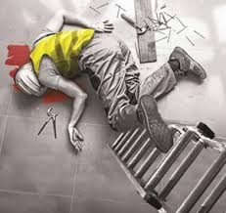

**PROPUESTA DE PROYECTO**

Capacitación y conferencias presenciales o vía Skype con personas idóneas y profesionales expertos en manejo de riesgos y seguridad en alturas así mismo antes de comenzar sus labores realizar comunicación y concientización sobre los peligros de las actividades a realizar.

Llevar un formato de hoja de vida sistematizado de los equipos de seguridad donde se nos informe el estado de cada uno para poder llevar un efectivo control del mantenimiento o finalización de vida de cada equipo.

Ubicación de cámaras en puntos estratégicos que nos ayude a realizar seguimiento al personal, colocar sensores de proximidad que nos informe sobre el personal que este muy cerca a los bodes de placa.

